**LIMBURG - Plaats = Urmond (LB) Naamloos (Standerdmolen)**

* In de jaren dat de windmolen van Urmond regelmatig in bedrijf was stond hij in het vrije veld ver buiten het dorp.
* 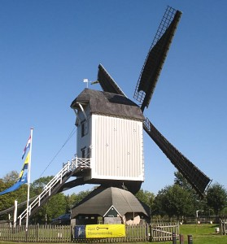De aanleg van het Julianakanaal omstr eeks 1930 scheidde de molen van de dorpskom.
* Zoals de meeste standerdmolens zag hij er in die tijd enigszins troosteloos uit. Geld voor deugdelijk onderhoud was er niet.
* Subsidies werden alleen door particuliere instellingen en slechts in bijzondere gevallen mondjesmaat verstrekt.
* Vijftig gulden was toen reeds een groot bedrag.
* De Urmondse molen werd in de Franse Tijd gebouwd in opdracht van Egidius Bauduin, gehuwd met Anna Elisabeth Jorissen, een dochter uit een oud en aanzienlijk Urmonds geslacht.
* Egidius of Gilles Bauduin was in zijn tijd een gefortuneerde reder, die in Urmond in hoog aanzien stond. Urmond was eeuwenlang een belangrijke Maashaven.
* Het vroeg 17e eeuwse Schippershuis getuigd nog van het grootse verleden op binnenscheepvaartgebied.